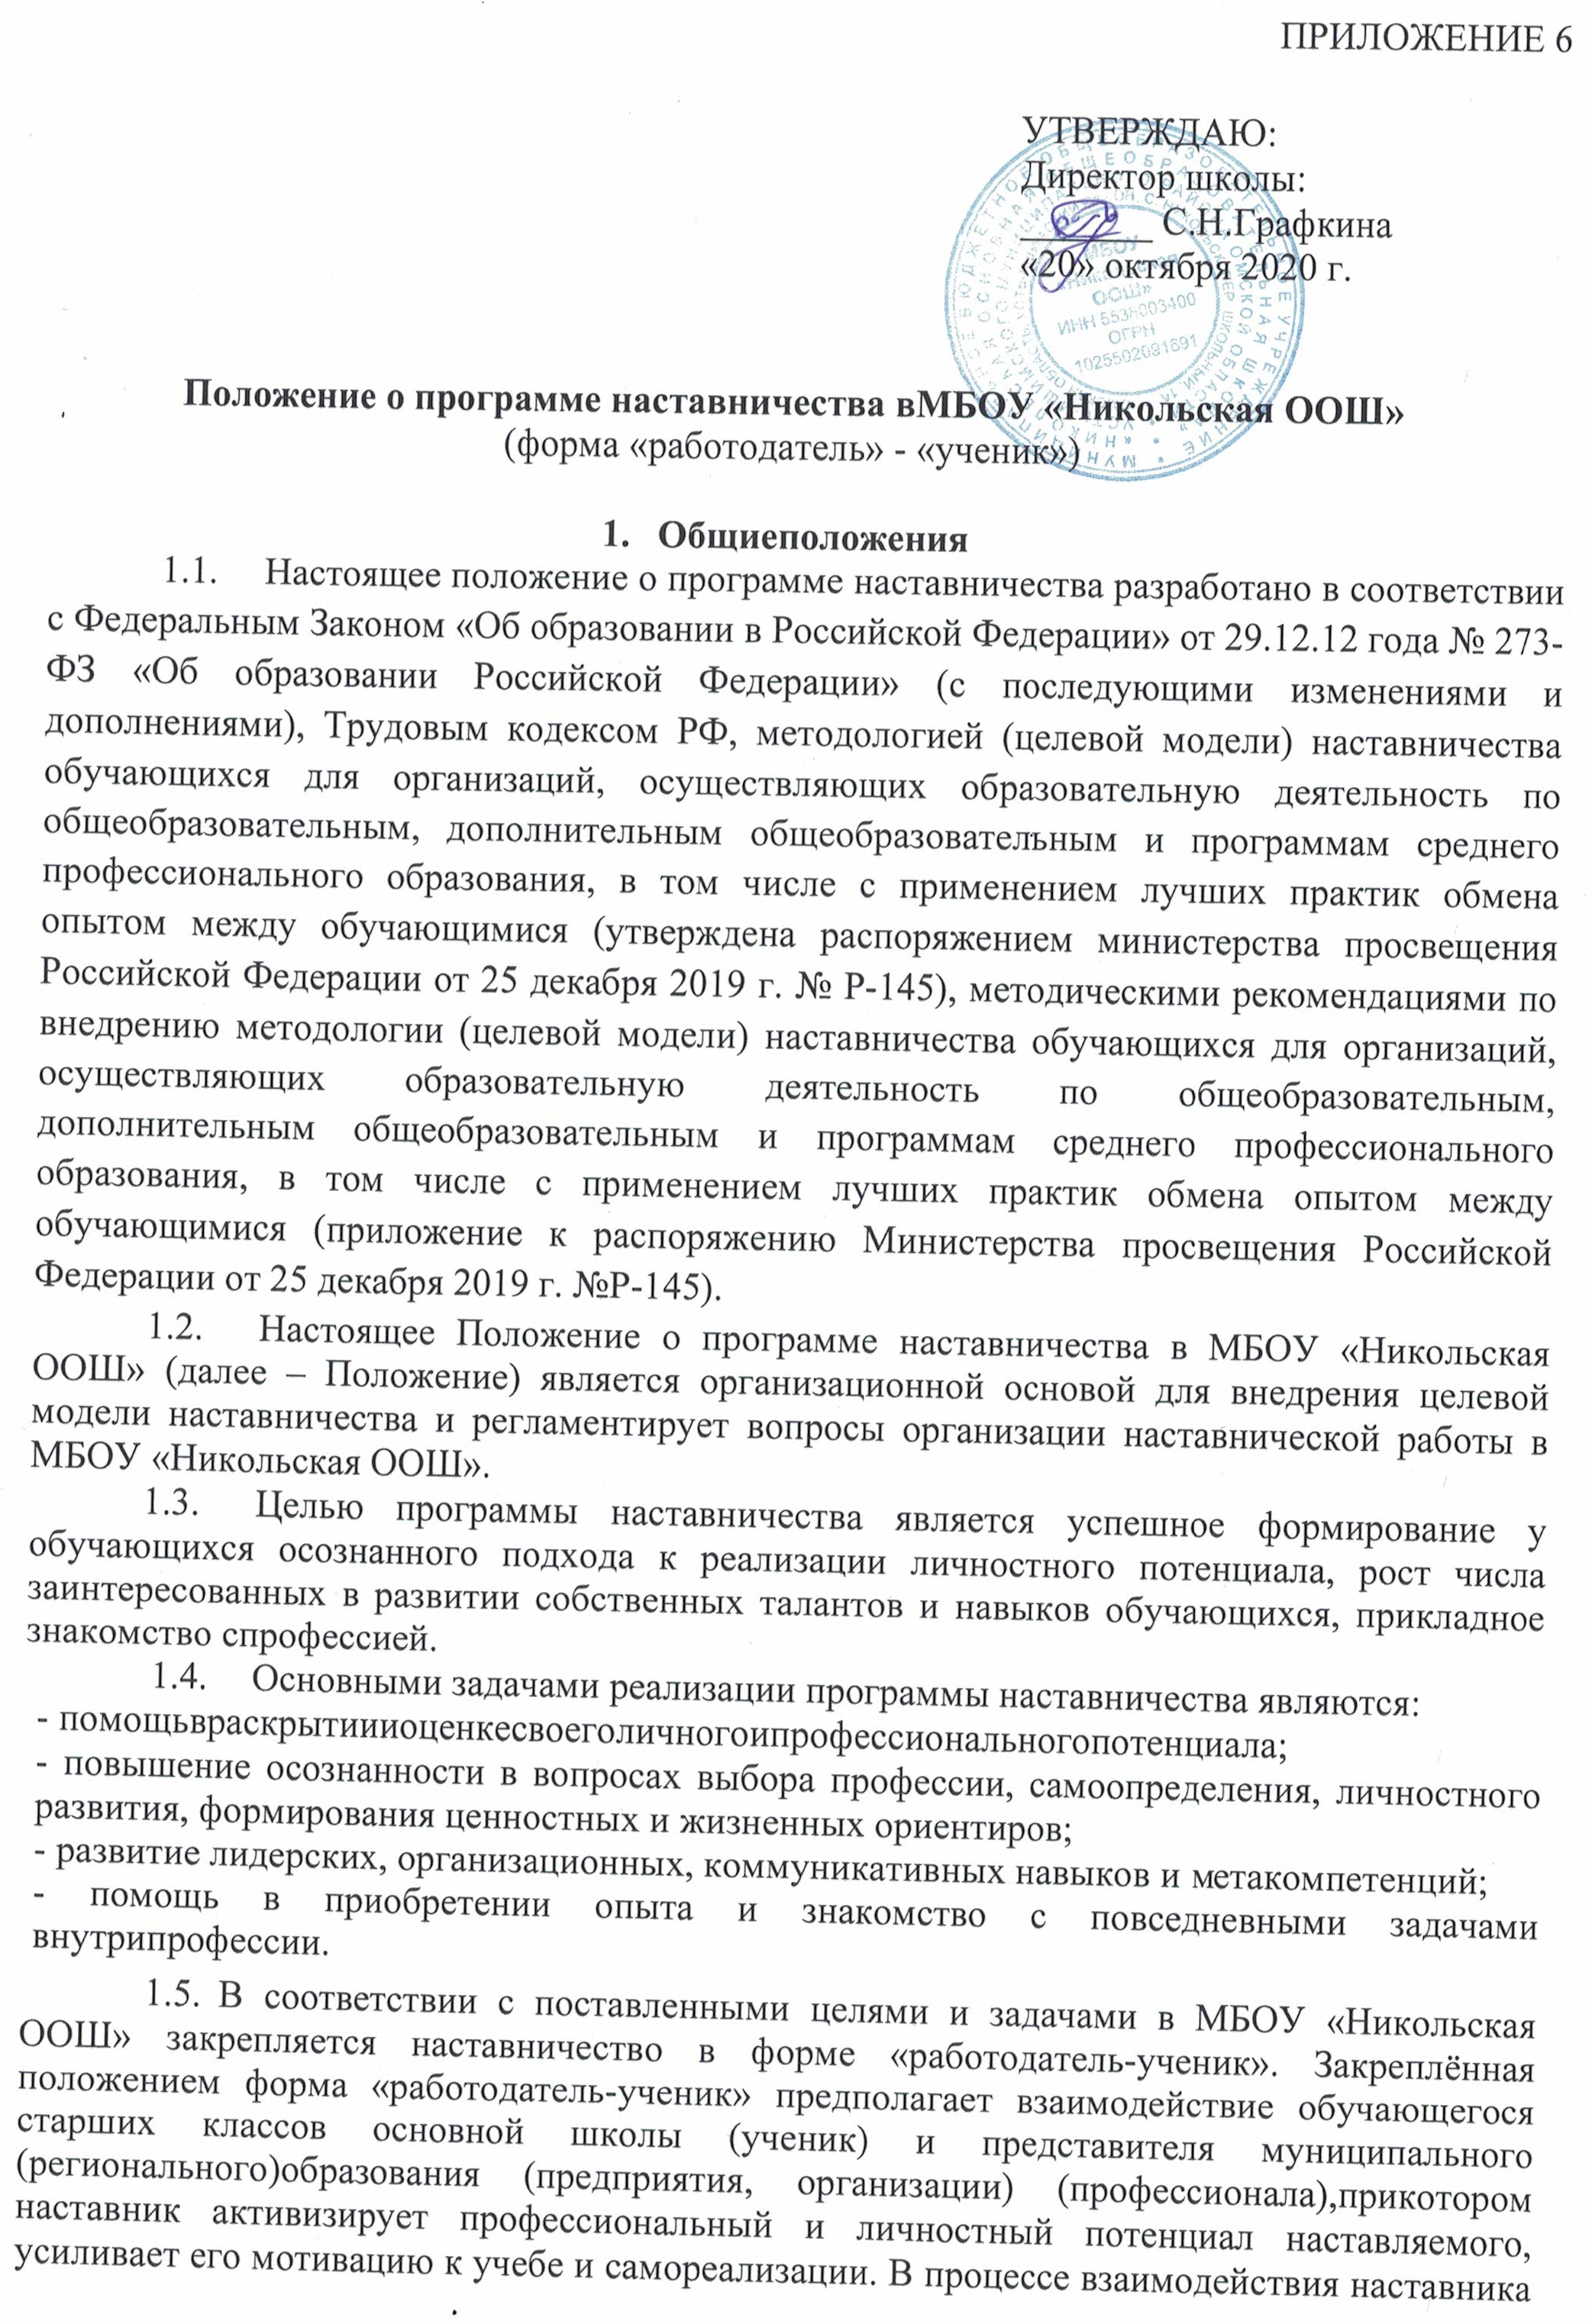с наставляемым в зависимости от мотивации самого наставляемого (личная, общепрофессиональная или конкретно профессиональная) может происходить прикладное знакомство с профессией.
1.6. Наставляемый - участник программы наставничества, обучающийся старших классов основной школы.
В соответствии с целями и задачами, которые планируется решать в МБОУ «Никольская ООШ» с помощью наставничества, наставляемый может быть:
- социально активный обучающийся с особыми образовательными потребностями, мотивированный к расширению круга общения, самосовершенствованию, получению новых навыков;
- плохо мотивированный, дезориентированный обучающийся, не имеющий желания самостоятельно выбирать образовательную траекторию, мало информированный о карьерных и образовательных перспективах, равнодушный к процессам внутри образовательной организации и ее сообщества.
1.7. Наставник - участник программы наставничества, представитель муниципального (регионального) образования (предприятия, организации), неравнодушный профессионал с большим опытом работы, активной жизненной позицией, с высокой квалификацией. Обладает развитыми коммуникативными навыками, гибкостью в общении, умением отнестись к наставляемому как к равному в диалоге и потенциально будущему коллеге. Возможно, выпускник образовательной организации, член сообщества благодарных выпускников.
1.8. Направления наставничества:
Взаимодействие наставника и наставляемого ведется в режиме урочной, внеурочной и проектной деятельности. Возможна интеграция в классные часы, курс предметов, связанных с деятельностью организации наставника, совместное участие в конкурсах, выполнение проектных работ, способствующих развитию чувства сопричастности, интеграции в школьное, студенческое и предпринимательское сообщества.
В общеобразовательных организациях: проектная деятельность, классные часы, внеурочная работа, профориентационные мероприятия, педагогические игры на развитие навыков и компетенций, встречи с представителями предприятий, экскурсии на предприятия, демо-дни, конкурсы проектных ученических работ, дискуссии, бизнес-проектирование, ярмарки.
В профессиональных образовательных организациях: проектная деятельность, бизнес-проектирование, ярмарки вакансий, конкурсы проектных ученических работ, дискуссии, экскурсии на предприятия, краткосрочные и долгосрочные стажировки.
В организациях дополнительного образования: проектная деятельность, выездные мероприятия, экскурсии на предприятия, конкурсы, гранты от предприятий.
1.9. Наставничество может быть как индивидуальное (направленное на одного обучающегося), так и коллективное (направленное на группу обучающихся).

Права и обязанности участников программы наставничества
  - Функции по управлению и контролю наставничества осуществляет куратор. Куратор назначается решением директора МБОУ «Никольская ООШ», планирующей внедрить целевую модель наставничества. Куратором может стать представитель образовательной организации (учитель-предметник, педагог-психолог, классный руководитель или заместитель директора образовательной организации по учебно-воспитательной работе), представитель организации - партнера программы, представитель региональной некоммерческой организации, организации любой формы собственности, чья деятельность связана с реализацией программ наставничества, волонтерской деятельностью, образованием и воспитанием обучающихся.
  - К зоне ответственности Куратора относятся следующие задачи:
- сбор и работа с базой наставников и наставляемых;
- контроль проведения программ наставничества;
- участие в оценке вовлеченности обучающихся в различные формы наставничества; решение организационных вопросов, возникающих в процессе реализации модели;
- мониторинг реализации и получение обратной связи от участников программы и иных причастных к программе лиц.
  - В период наставничества наставник имеет право:
- знакомиться с персональными данными наставляемого с соблюдением требований и условий, предусмотренных законодательством в целях защиты персональных данных;
- разрабатывать совместно с наставляемым индивидуальный план с учётом его образовательных потребностей, давать конкретные задания с определённым сроком подготовки;
- вносить предложения о создании необходимых условий для улучшения образовательных результатов наставляемого;
- мотивировать на улучшение образовательных, творческих или спортивных результатов;
- развивать гибкие навыки и метакомпетенции.
  - В период наставничества наставник обязан:
- выполнять утвержденную программу наставничества;
- контролировать и оценивать самостоятельно работу наставляемого;
- оказывать необходимую помощь наставляемому в рамках поставленных программой наставничества целей и задач;
- содействовать развитию общекультурного кругозора наставляемого;
- сопровождать обучающегося на места проведения профессиональных конкурсов, олимпиад и чемпионатов профессий согласно регламенту организаторов;
- разрабатывать совместно с наставляемым план индивидуального развития; предоставлять отчет о работе наставника;
- содействовать подготовке «портфолио достижений» наставляемого.
2.5. В период наставничества наставляемый имеет право:
- обращаться за помощью к своему наставнику;
- вносить предложения по совершенствованию программы наставничества;
- участвовать в обсуждении результатов наставничества; обращаться с просьбой о замене наставника к куратору.
2.6. В период наставничества наставляемый обязан:
- выполнять мероприятия, обозначенные в программе наставничества в установленные сроки;
- учиться у наставника методам и формам работы, правильно строить свои взаимоотношения с ним;
- совершенствовать свой общеобразовательный и культурный уровень;
- отчитываться о проделанной работе перед наставником в установленные сроки.
2.7. Назначение наставника производится при обоюдном согласии предполагаемого наставника и наставляемого.

Результаты реализации программы наставничества
  - Результатом реализации программы наставничества будет повышение уровня мотивированности и осознанности обучающихся в вопросах образования, саморазвития, самореализации и профессионального ориентирования, а также создание устойчивого партнерства представителей предприятий, предпринимателей и образовательной организации, занимающихся всесторонней поддержкой талантливой молодежи и образовательных инициатив, рост числа образовательных и стартап-проектов, улучшение экономического и кадрового потенциалов региона.
  - Измеримыми результатами реализации программы наставничества являются:
- повышение успеваемости и улучшение психоэмоционального фона образовательной организации;
- численный рост кружков по интересам, а также внеурочных мероприятий по профессиональной подготовке;
- увеличение процента обучающихся, прошедших профориентационные мероприятия;
- численный рост успешно реализованных и представленных результатов проектной деятельности (совместно с наставником);
- увеличение числа обучающихся, планирующих стать наставниками в будущем и присоединиться к сообществу благодарных выпускников;
- увеличение числа обучающихся, поступающих на охваченные программой наставничества направления подготовки;
- численный рост планирующих трудоустройство на региональных предприятиях выпускников.

Перечень документов, регламентирующих реализацию программы
наставничества
  - К документам, регламентирующим реализацию программы наставничества, относятся:
- настоящее Положение;
- соглашение между образовательной организацией и региональным предприятием (организацией);
- приказ директора МБОУ «Никольская ООШ» об организации наставничества;
- индивидуальный план работы Наставника с Наставляемым лицом;
- журнал Наставника;
- отчеты о деятельности Наставника и Наставляемого лица;
- соглашения между наставником и наставляемым, а также законными представителями наставляемого в случае, если участник программы несовершеннолетний;
- программа мониторинга результатов деятельности программы наставничества (анкетирование);
- протоколы заседаний педагогического и методического советов (объединений), либо других государственно-общественных органов образовательной организации, на которых рассматривались вопросы наставничества;
- личные заявления наставников и наставляемых лиц.

